《中间件技术》实验一
36720222203906 陈琮翰
伊木然
苏一涵

我们组选择直接完成step4，实现了简单的文字通信功能以及群聊的功能(运用了消息中间件ActiveMQ)

实验结果展示：

三名用户登录
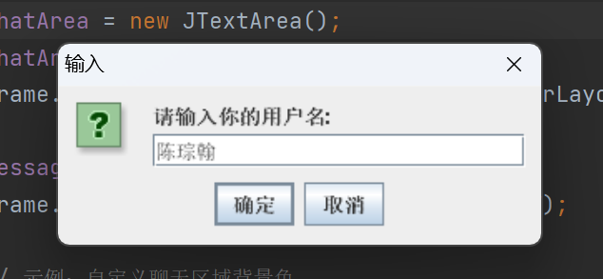
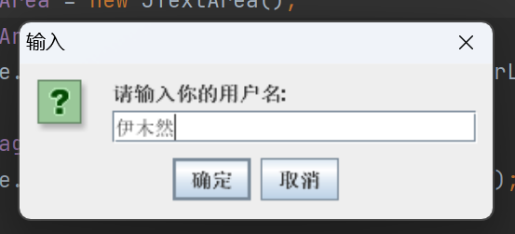
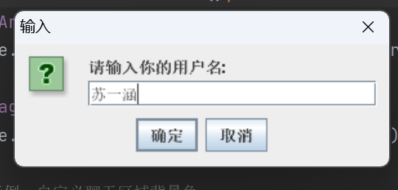

输入群聊名称
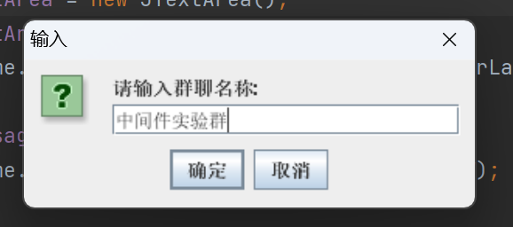

三名用户登录后实现发消息以及群聊功能
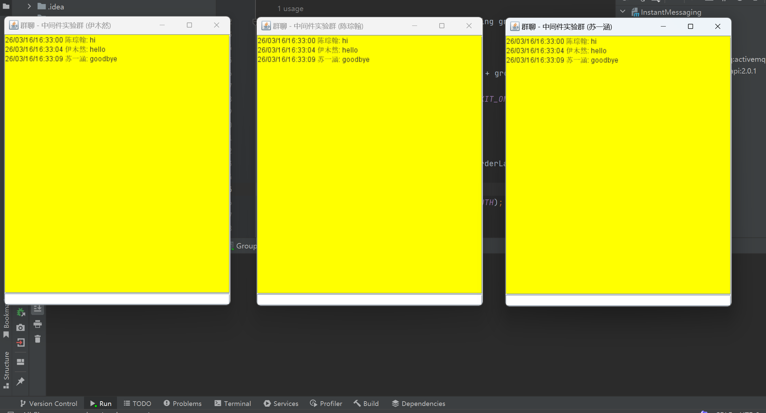

ActiveMQ 服务端控制台截图
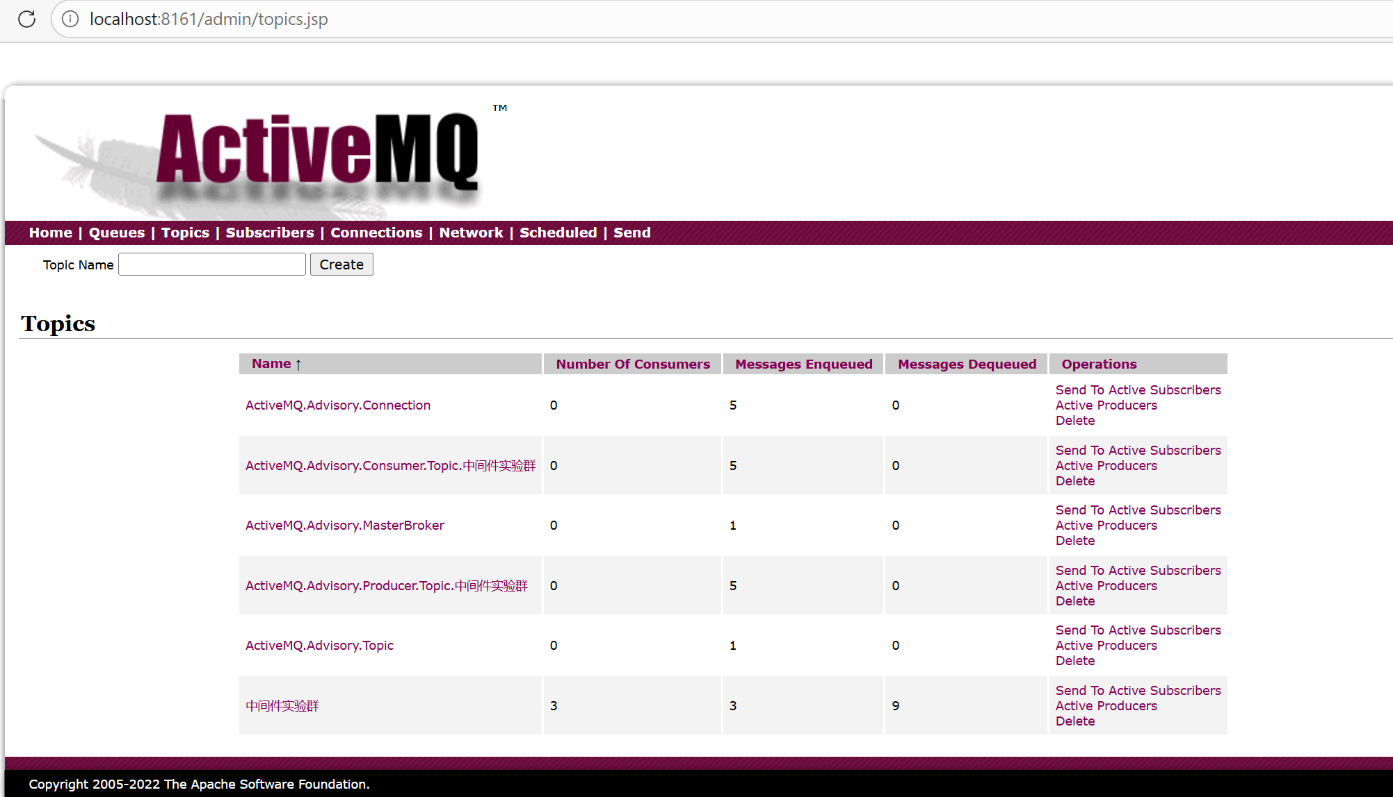
核心源代码截图

定义登录界面标准及样式
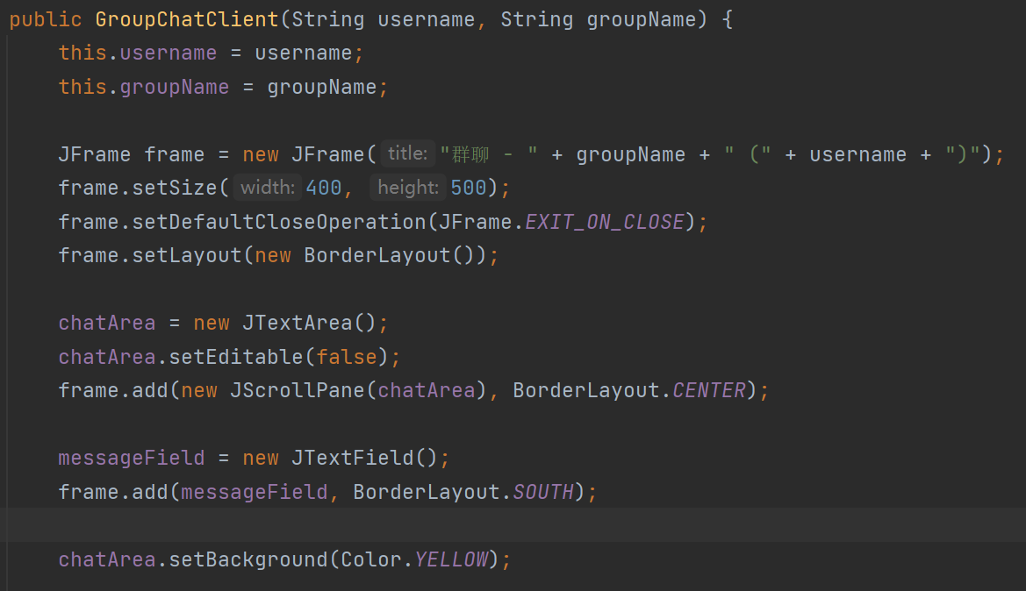

创建ActiveMQ连接会话，基于群名生成Topic并创建消息生产者，支撑群聊消息发送
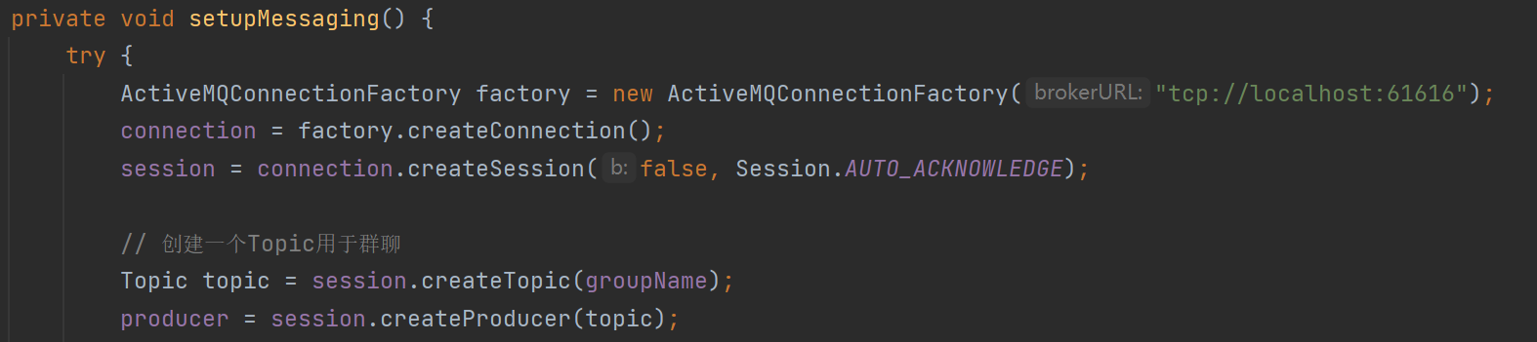

用户接受消息提示并在群聊聊天框中显示
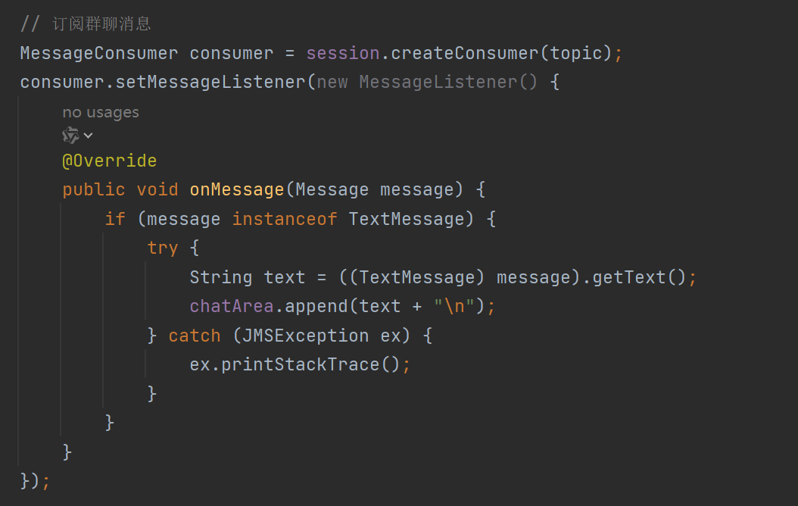

实现传输消息功能以及消息标准格式
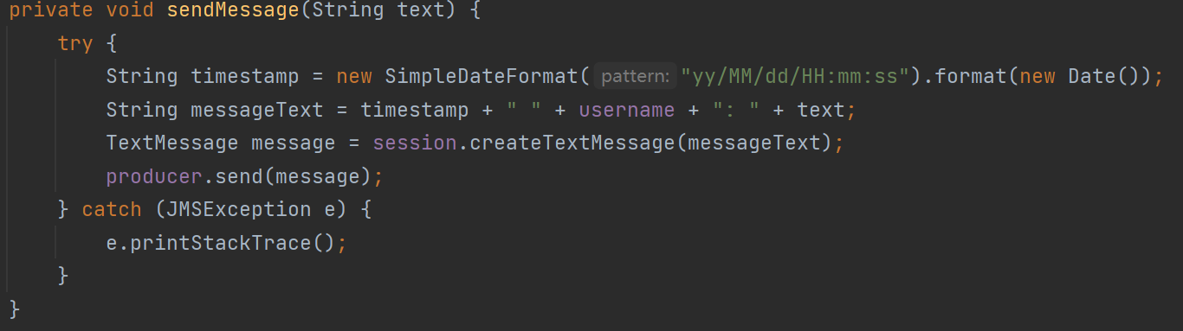

本次实验分工及排名：

No.1：陈琮翰 36720222203906 负责源代码编写
No.2：负责代码测试
No.3：负责实验报告撰写

